8. Учить ребенка самостоятельно посещать общественные места.
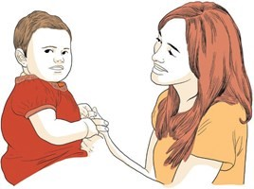
Это может быть поход в ближайший магазин, поездка на велосипеде, использование общественного транспорта.

9. Учить ребенка всегда брать с собой определенные вещи, когда он выходит из дома. Такой список вещей может включать: важные телефонные номера, деньги, ключи от дома, мобильный телефон.

10. Учите ребенка личной безопасности.
Подумайте о таких навыках, как представление о том, когда уместно обнимать и целовать другого
человека, а когда можно лишь пожать руку, как не привлекать внимание к тому, где у тебя лежат деньги, и что делать, если на улице к тебе подходят незнакомые люди, или тебе кажется, что за тобой следят.
Большинство детей с аутизмом могут стать более независимыми благодаря осознанной и упорной
работе именно в этих областях

Обращайтесь
Центр развития и коррекции «Дом надежды»
Контакты:
Адрес: улица Цыплухина, д.2A 393250 Рассказово,
Телефон: +7(47531) 27-5-12
Телефон: +7(47531) 27-2-44
Факс: +7 475 31 27-5-02
Электронная почта: crkdomnadejd@yandex.ru

АНО «Цент развития и коррекции «Дом надежды»

ПРАКТИЧЕСКИЕ РЕКОМЕНДАЦИИ РОДИТЕЛЯМ

Формирование навыков
социально-бытовой ориентировки у детей с расстройствами аутистического спектра
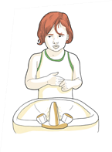

Подготовила:
Учитель – дефектолог
Мельникова М.М.

г. Рассказово, 2022
Большинство детей с аутизмом могут стать более независимыми благодаря осознанной и упорной работе именно в этих десяти областях

- Учите вашего ребенка просыпаться и вставать по будильнику. По мере взросления ребенка лучше научить его самого вставать, когда звонит будильник. Вы можете экспериментировать с разными звонками, музыкой, разной степенью громкости. Если ребенку особенно трудно проснуться, лучше установить будильник на другом конце комнаты, чтобы ему приходилось идти к нему, чтобы выключить. Впоследствии необходимо научить ребенка, как заводить будильник с вечера, правильно оценивать время, необходимое для сбора утром, на какое время нужно будет поставить будильник, чтобы успеть во время прийти в школу.
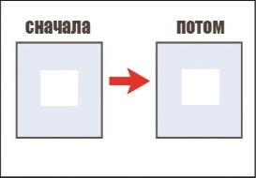
2. Учите вашего ребенка определять время по часам и/или выполнять задачу в определенный промежуток времени. Для обучения этому навыку можно использовать большой визуальный таймер. С помощью таймера ребенок может наглядно видеть, сколько времени ему еще осталось: перед каждым занятием или выполнением задачи, просите ребенка определить, сколько времени на это
понадобится, а потом сравните вместе с ним, сколько времени он потратил на самом деле.

3.Учите вашего ребенка гигиене: (принимать душ или ванну ежедневно, причесывать волосы, надевать только чистую одежду). Рутина и однообразие успокаивают детей. Помогайте ребенку выработать правила гигиены на каждый день. Нужно учить детей конкретному выполнению действий, в частности, правильно мыться.
4. Учите вашего ребенка ответственно обращаться со своими вещами. Можно начать с ответственности за игрушку, которую ребенок взял с собой в гости. Сделайте частью расписания ребенка обязанность найти свою игрушку в конце визита, а затем взять ее с собой и принести домой. Затем переходите к школьным принадлежностям и портфелю.
5. Учите вашего ребенка пользоваться визуальными подсказками, чтобы не забыть о том, что нужно сделать. Например, положить лекарство на место, или взять с собой завтрак в школу, или написать себе записку «взять завтрак» и прицепить ее к портфелю, чтобы не забыть.

6. Учите вашего ребенка готовить.
Самостоятельно делать бутерброды или ставить на стол закуски, которые не требуют приготовления. Впоследствии ребенка можно учить самостоятельно готовить по рецепту и безопасно обращаться с кухонными принадлежностями.

7. Учите ребенка пользоваться телефоном. Начинайте с обучения ребенка тому, как ответить на телефонный звонок и как узнать, запи-
сать и передать информацию другому человеку. Затем переходите к другим навыкам: как узнать нужный номер телефона, как позвонить в магазин, чтобы узнать, в наличии ли у них определенный товар, как позвонить в службу технической поддержки по поводу проблемы с компьютером, как сделать заказ по телефону.

